Concept overeenkomst

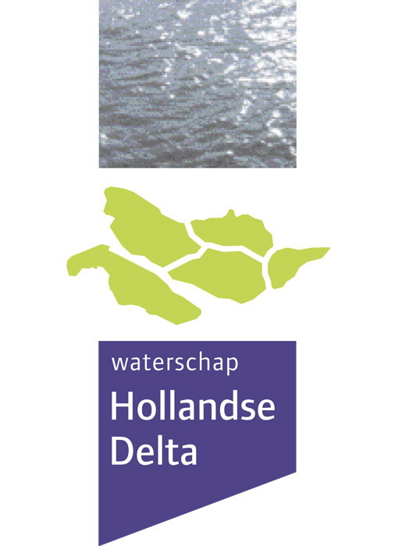

overeenkomst
Levering decanters svb Sluisjesdijk

tussen

Waterschap Hollandse Delta

en

<leverancier>

<datum>

<naam leverancier>/WSHD/<maand/jaar>

Inhoudsopgave

Artikel 1: Voorwerp van de overeenkomst
Artikel 2: Duur van de overeenkomst
Artikel 3: Prijzen
Artikel 4: Facturatie en betaling
Artikel 5: Plaats van levering
Artikel 6: Service levels
Artikel 7: Overige bepalingen
Artikel 8: Geschillen

Overeenkomst

Aangaande de levering van twee decanters op svb Sluisjesdijk.

Waterschap Hollandse Delta te Ridderkerk, ten deze rechtsgeldig vertegenwoordigd door de heer R. Vissers, directeur, en hierna te noemen WSHD of Opdrachtgever

en

<Naam opdrachtnemer> te <vestigingsplaats opdrachtnemer>, ten deze rechtsgeldig vertegenwoordigd door <de heer/mevrouw> <naam rechtsgeldig vertegenwoordiger opdrachtnemer> <functie rechtsgeldig vertegenwoordiger opdrachtnemer>, en hierna te noemen <naam opdrachtnemer> of Opdrachtnemer,

in overweging nemende dat:

* Opdrachtgever aan opdrachtnemer via een Europees openbare aanbesteding onder nummer 306433 heeft verzocht een offerte uit te brengen met betrekking tot het verrichten van de bovengenoemde levering;
* Opdrachtnemer op <datum > een offerte aan opdrachtgever heeft uitgebracht;
* Partijen dienaangaande een overeenkomst wensen aan te gaan;

verklaren als volgt te zijn overeengekomen:

1. Voorwerp van de overeenkomst

1.1 Opdrachtgever draagt aan opdrachtnemer op om zorg te dragen voor levering (inclusief in bedrijf stellen) van twee decanters svb Sluisjesdijk welke opdracht door opdrachtnemer wordt aanvaard.
1.2 De rechtsverhouding tussen partijen wordt beheerst door de navolgende documenten, waarbij een eerder genoemd document prevaleert boven een later genoemd document:
- deze overeenkomst;
- de nota(‘s) van inlichtingen;
- de inschrijvingsleidraad met bijlagen;
- de Algemene Waterschaps inkoopvoorwaarden voor leveringen 2018 (AWIV-2018)
- de inschrijving van de opdrachtnemer.
1.3 De algemene voorwaarden van opdrachtnemer, in welke vorm of hoedanigheid ook, zijn uitgesloten.

2. Duur van de overeenkomst
2.1 Deze overeenkomst is aangegaan voor een periode van 30 maanden. Deze
overeenkomst vangt aan op 4 augustus 2021 en eindigt op de datum gelegen 12 maanden na werkend opleveren van de laatste decanter (verwachting medio september 2023).
2.2 Bij tussentijdse onverwachte vertraging niet te wijten aan opdrachtnemer in de oplevering van de decanter wordt een opslagvergoeding per maand verstrekt conform opdrachtvoorwaarde 2.4 van de werkomschrijving. Voor het overige blijft de overeenkomst onverminderd gelden.
2.3 Het recht tot opzegging van deze overeenkomst aan de zijde van opdrachtnemer is uitgesloten.

3. Prijzen
3.1 De prijzen zoals aangegeven in de aanbieding van opdrachtnemer zijn van
toepassing.
3.2 De decanters worden door WSHD ingekocht en als directielevering beschikbaar gesteld aan een nog nader te selecteren aannemer. Ten behoeve van de levering van de decanters is onderstaand betalingsschema van toepassing:
- 10% bij opdracht en ontvangst bankgarantie;
- 40% bij levering;
- 10% bij start montage van decanter 1;
- 10% bij succesvolle in bedrijf name decanter 1, ingediende concept Onderhouds- en bedieningsvoorschriften én succesvolle prestatie-test;
- 10% bij start montage van decanter 2;
- 10% bij succesvolle in bedrijf name decanter 2 én succesvolle prestatie-test. De bankgarantie kan hierna vervallen;
- 5% bij oplevering én definitieve onderhouds- en bedieningsvoorschriften.
- 5% na 1 jaar na werkend opleveren van de laatste decanter.

3.3 De inschrijfprijs voor de levering en inbedrijfstelling van de decanters (totale investeringskosten) wordt niet geïndexeerd.

3.4 Mocht er sprake zijn van een tussentijdse onverwachte vertraging zoals benoemd in artikel 2.2 van deze overeenkomst, dan geldt een opslagvergoeding van € 1.000,-- exclusief BTW per maand.

3.5 Bij het werkend opleveren wordt het beproevingsprotocol gehanteerd. Indien de prestaties van de decanters op dat moment beter zijn dan hetgeen in de inschrijving van opdrachtnemer is aangegeven, betaalt WSHD hiervoor een bonus van € 5.000,-- excl. BTW.

3.6 Prijzen worden uitgedrukt in Euro’s en exclusief BTW.

4. Facturatie en betaling
4.1 Facturen dienen als Pdf-, Word- of Exceldocument verstuurd te worden op het volgende e-mailadres: facturen@wshd.nl.
Graag ontvangen wij iedere factuur (inclusief eventuele bijlagen) in een apart bestand. In een e-mail kunnen meerdere facturen worden meegestuurd.

Let op: omdat facturen via deze werkwijze automatisch worden verwerkt, wordt eventuele tekst in de begeleidende mail niet door ons gezien.

Onder vermelding van Projecten & Uitvoering en verplichtingennummer dat separaat wordt verstrekt aan opdrachtnemer.

5. Plaats van levering

5.1 De werkzaamheden, verband houdend met deze overeenkomst, worden verricht op:
- fabriceren en eventueel opslag decanters: op locatie opdrachtnemer
- inbedrijfstellen: slibverwerkingsbedrijf Sluisjesdijk te Rotterdam.

6. Overige bepalingen
6.1 Geen van de partijen zal zonder schriftelijke toestemming van de andere partij(en) in
publicaties of reclame-uitingen van deze overeenkomst melding maken.

6.2 Opdrachtgever hanteert een gedragscode voor goed ambtelijk handelen. Opdrachtnemer, diens betrokken personeel en door hem voor de dienst ingeschakelde derden, heeft kennisgenomen van de gedragscode van opdrachtgever en zullen naar deze gedragscode handelen in voorkomende gevallen.

7. Geschillen
7.1 Ieder geschil tussen partijen ter zake van de overeenkomst zal bij uitsluiting worden voorgelegd aan de daartoe bevoegde rechter te Rotterdam.

Aldus overeengekomen <datum> te <plaats>,

Namens opdrachtgever Namens opdrachtnemer
waterschap Hollandse Delta <leveranciersnaam>

R. Vissers <naam>
lid Directieraad <functie rechtsgeldig vertegenwoordiger>

